ФЕСТИВАЛЬ ВОЗМОЖНОСТЕЙ

Наставник по компетенции
Т.В. Полюхович

Конкурсное задание

по компетенции

«Рисование картин пластилином»

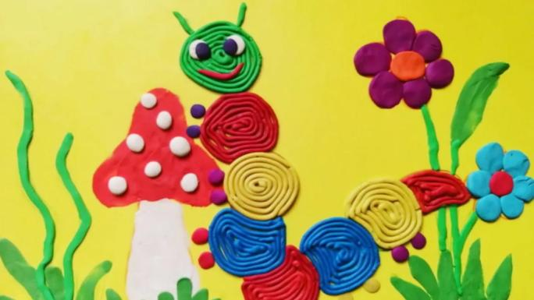

г. Симферополь 2026

Содержание
- Описание компетенции
  - Актуальность компетенции
Лепка – это очень увлекательное и полезное занятие. Оно оказывает благотворное влияние на фантазию и творческое восприятие человека, а также развивает мелкую моторику рук, способствует развитию интеллекта. Ручная работа помогает снять стресс, нервное перенапряжение и раздражительность.
Название «пластилин» означает «лепной» значит лепить. Пластилин стал известен миру с 19 века, впервые он появился в германии и есть еще одна версия, что позже в Великобритании. Создателем этого материала был Джо Маквикер. Пластилин сначала был серого цвета и использовался для оконной мазки и чистке обоев от пятен. Когда Джо оправил образец массы своей сестре, работающей в детском саду, то та стала использовать массу для лепки, в место глины. Детям это масса очень понравилась, так как не пачкались руки.
«Пластилин» - это пластичный материал, состоящий из глины и воска с добавлением животных жиров, вазелина и других веществ, препятствующих высыханию и затвердения. В состав современного пластилина помимо всего этого еще и красители, и мелкий очищенный глиняный порошок

Способы лепки и пластилинографии:
Конструктивный способ. При этом способе лепки образ создаётся из отдельных частей, как из деталей конструктора (отсюда и название).
Скульптурный (пластический) способ. Этот способ иногда ещё называют пластическим или лепкой из целого куска. Ребёнок представляет задуманный образ, берёт подходящий по цвету и размеру кусок пластилина, разминает его.
Комбинированный способ. Этот способ объединяет два способа: конструктивный и скульптурный. Он позволяет сочетать особенности лепки из целого куска и из отдельных частей.
Рисование мазками. Техника заключается в размазывании пальцем небольших кусочков пластилина. Удобнее всего использовать указательный палец, мазки можно делать разной длины, смотря что необходимо изобразить — длинные детали (ствол дерева, волна, травинка) или короткие (лепесток цветка, лучи солнца, листья).
Можно использовать такую технику — размазывать попеременно разными пальцами обеих рук, это полезно и для пальчиков, и для мозговой деятельности.
Рисование шариками из пластилина. Скатать на доске небольшие пластилиновые шарики, придавить к основе. С помощью этого приёма можно выполнить объёмные детали или заполнить ими контуры рисунка.

КОНКУРСНОЕ ЗАДАНИЕ.
  - Краткое описание задания.
Школьники: в ходе выполнения конкурсного задания необходимо изготовить картину «Закат на море».
Студенты/специалисты: в ходе выполнения конкурсного задания необходимо изготовить картину «Букет тюльпанов»

Структура и подробное описание конкурсного задания.
Описывается задание для каждой категории участников с указанием вида работ (создания продукта), времени на выполнение задания, конечного результата выполнения задания.
При необходимости указываются используемые инструменты, расходные материалы,

габаритные характеристики получаемого продукта.
Также может быть представлен эталон выполнения работы в виде фото, эскиза или
схемы.

Категория участника | Ход выполнения работы | Время проведе ния | Полученный результат
Школьник | На заранее подготовленный картонный лист нанести пластилин разных цветов с целью получить картину «Закат на море» | На все задание 2 часа | Картина «Закат на море»
Студент/спе циалист | На заранее подготовленный картонный лист нанести пластилин разных цветов с целью получить картину «Букет тюльпанов» | На все задание 2 часа | Картина «Букет тюльпанов»

Последовательность выполнения задания:
- организовать рабочее место;
- выполнить изделие, согласно данному описанию и иллюстрациям;
- привести рабочее место в порядок;
- уведомить педагога об окончании работы.

Школьники:


- Займите место за рабочим столом и приготовьте инструменты
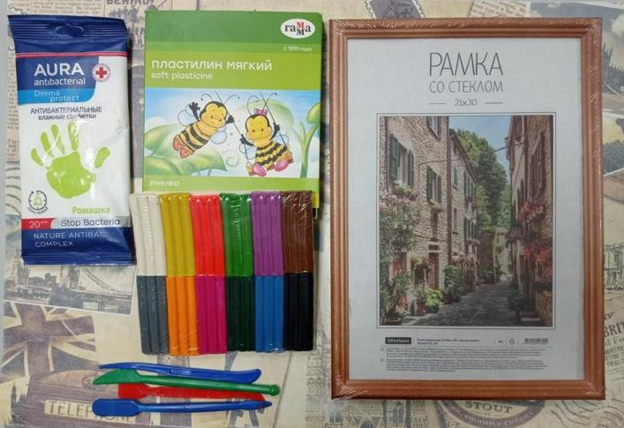

- Разберите рамку и достаньте лист картона.
- Положите перед собой лист картона с нанесенным рисунком пейзажа.
- Разомните пластилин и приступайте к работе.
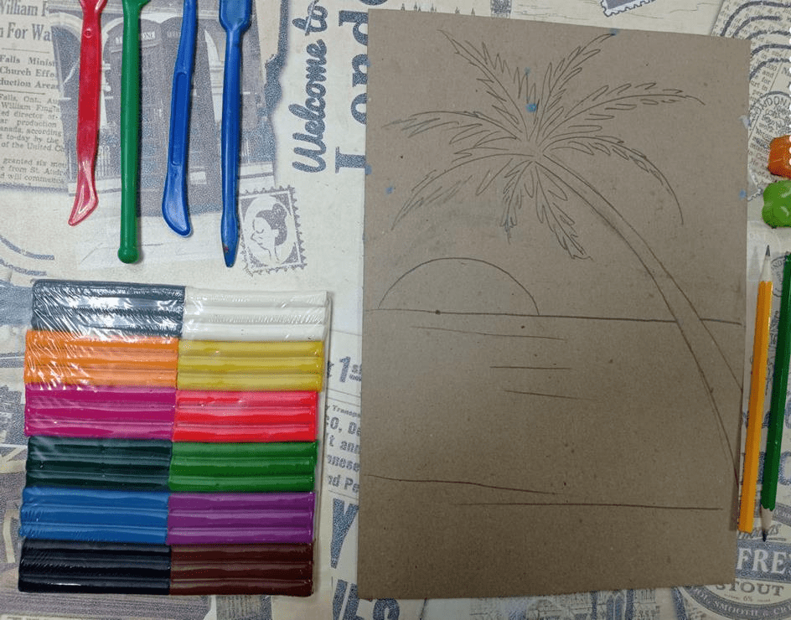

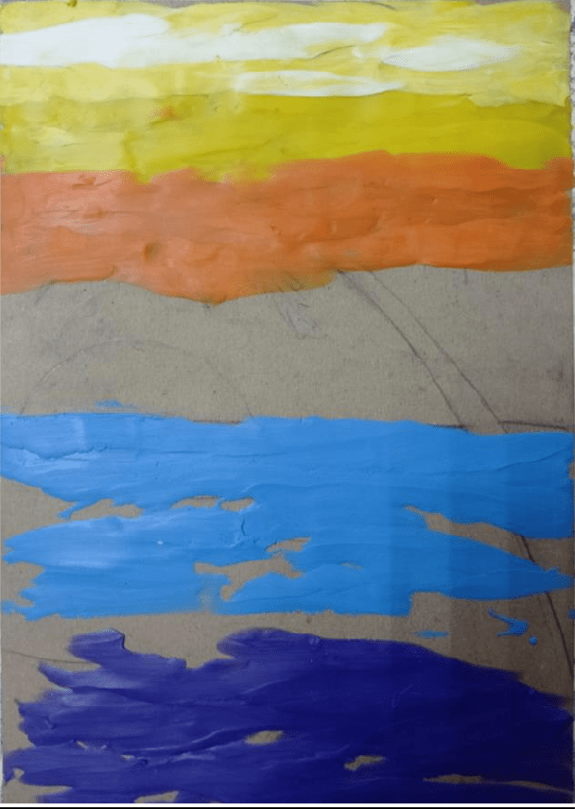
- Начинайте работать с фоном сверху картона. Нанесите растягивающими движениями по горизонтали желтый цвет.
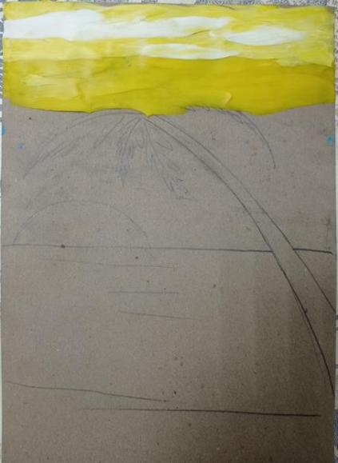
- Далее повторяйте данные движения пока весь фон не перекроете пластилином.

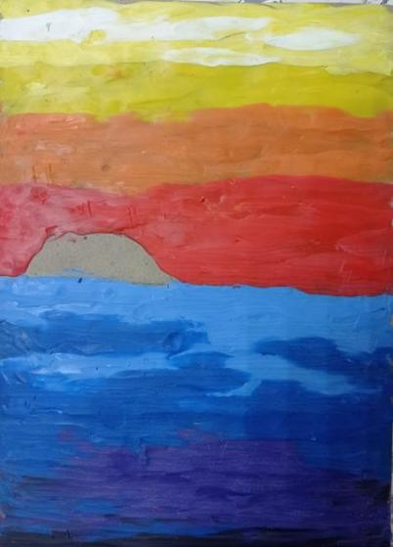



- Приступите к лепке пальмы. Раскатывающими движениями формируйте колбаску необходимой длины и ширины. Разместите ее на работе согласно эскизу. После
размещения пальмы на пейзаже придайте фактуру стволу.
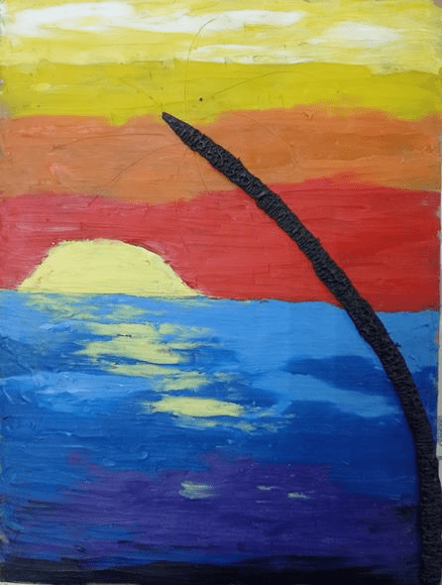

- Раскатайте тонкие колбаски и разместите их в соответствии с рисунком на верхушке пальмы.
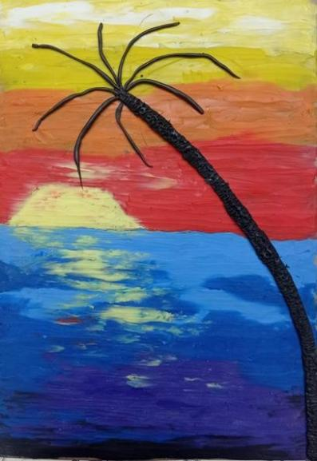
- Стекой придайте листьям объём.
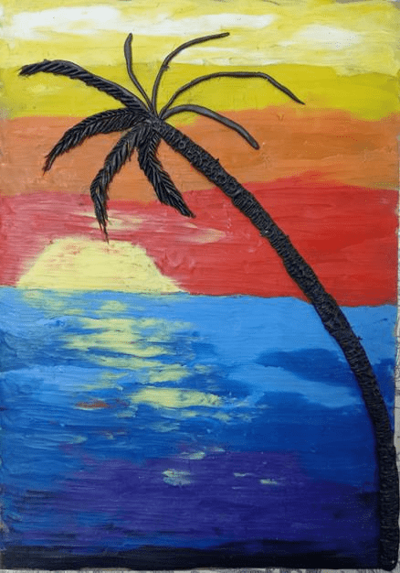

- Придайте законченность работе. Оформите работу в рамку.


Студенты/специалисты:

- Займите место за рабочим столом и приготовьте инструменты
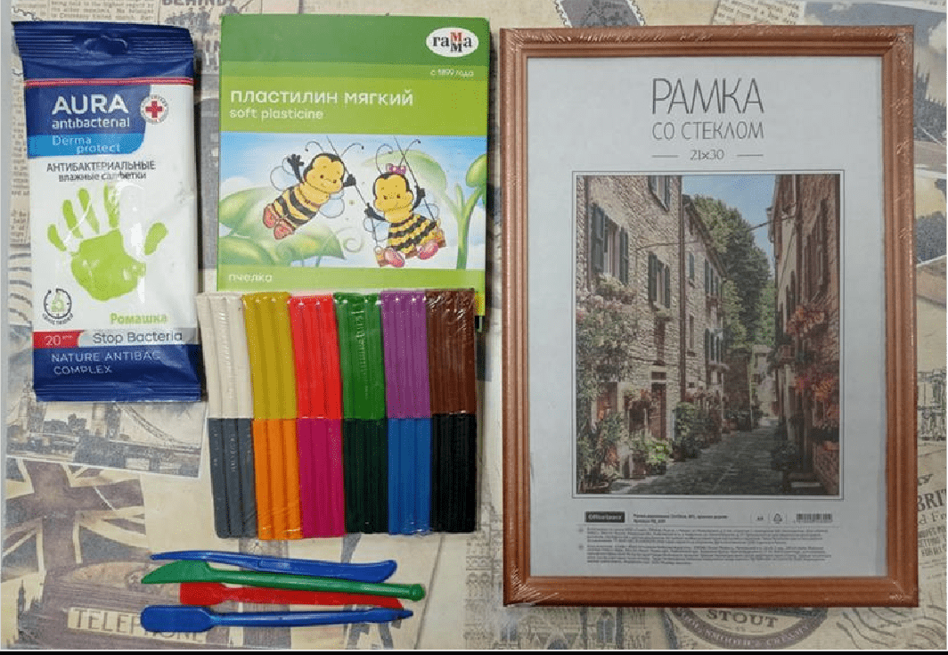

- Разберите рамку и достаньте лист картона.
- Положите перед собой лист картона с нанесенным рисунком.
- Разомните пластилин и приступайте к работе.
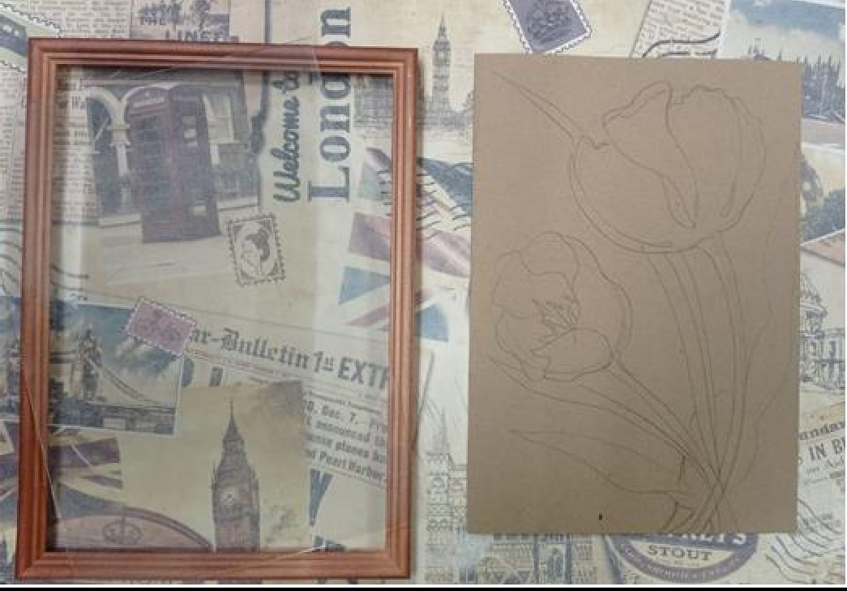

- Начинайте работать с фоном сверху картона.
- Нанесите растягивающими хаотичными движениями голубой цвет.
- Нанесите растягивающими движениями по диагонали желтый цвет.
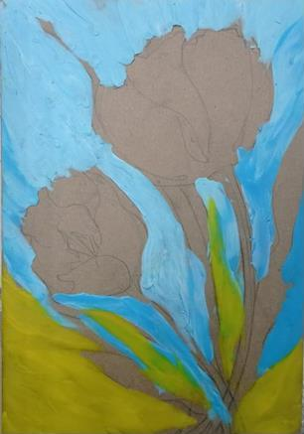

- Нанесите растягивающими движениями цвет бутонов пока весь цветок не перекроете пластилином.
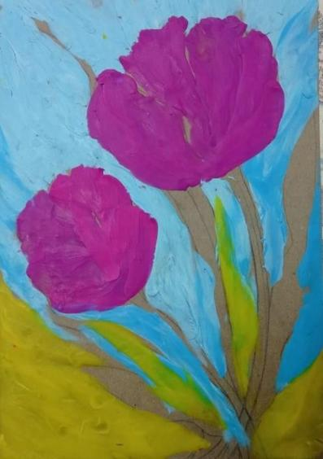
- Прорисуйте зеленым пластилином стебли и листья цветов.


11. Придайте законченность работе. Оформите работу в рамку.
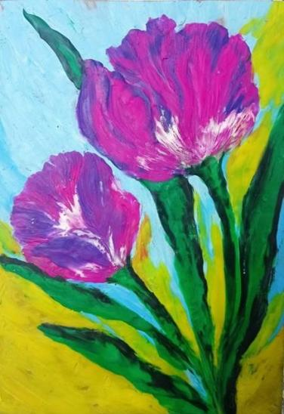

- Перечень используемого оборудования, инструментов и расходных материалов
Перечень оборудования рабочего места (на 1 участника)

Наименование | Ед. измерения | Кол-во
Стол | Шт. | 1
Стул | Шт. | 1

Перечень инструментов и расходных материалов

Наименование | Ед. измерения | Кол-во
Рамка А-4( под стеклом) | Шт. | 1
Пластилин для лепки восковой  (12 цветов) | Шт. | 2
Доска для лепки | Шт. | 1
Стеки набор | Шт. | 1
Вода 0.5 литра | Шт. | 1
Салфетки бумажные маленькие | Шт. | 1
Салфетки влажные маленькие | Шт. | 1

- Минимальные требования к оснащению рабочих мест с учетом всех основных нозологий.

 | Площадь, м.кв. | Ширина прохода между  рабочими местами, м. | Специализированное оборудование, количество.*
Рабочее место участника с нарушением слуха | 3000х1900 | 1,5 м | Для участников с нарушением слуха необходимо предусмотреть:  а) наличие звукоусиливающей аппаратуры, акустической системы,  информационной индукционной системы, наличие индивидуальных наушников;  б) наличие на площадке переводчика русского жестового языка  (сурдопереводчика);  в) оформление конкурсного задания в доступной текстовой информации.
Рабочее место участника с нарушением зрения | 3000х1900 | 1,5 м | Для участников с нарушением зрения необходимо:  а) текстовое описание конкурсного задания в плоскопечатном виде с крупным размером шрифта, учитывающим состояние зрительного анализатора участника с остаточным зрением (в формате Microsoft Word не менее 16-18 пт), дублированного  рельефно точечным шрифтом Брайля (при необходимости);

- лупа с подсветкой для слабовидящих; электронная лупа;
б) для рабочего места, предполагающего работу на компьютере - оснащение специальным компьютерным оборудованием и оргтехникой:
- видеоувеличитель;
- программы экранного доступа NVDA и JAWS18 (при необходимости);
- брайлевский дисплей (при необходимости);
в) для рабочего места участника с нарушением зрения, имеющего собаку- проводника, необходимо предусмотреть место для собаки-проводника;
г) оснащение (оборудование) специального рабочего места тифлотехническими ориентирами и устройствами, с возможностью использования крупного рельефно- контрастного шрифта и шрифта Брайля,
акустическими навигационными средствами, обеспечивающими беспрепятственное нахождение инвалидом по зрению - слепого своего рабочего места и выполнение трудовых функций;
д) индивидуальное равномерное
освещение не менее 300 люкс.
Рабочее место участника с нарушением ОДА | 3000х1900 | 1,5 м | Оснащение (оборудование) специального рабочего места оборудованием, обеспечивающим реализацию  эргономических принципов:  а) увеличение размера зоны на одно место с учетом подъезда и разворота кресла-  коляски, увеличения ширины прохода между рядами верстаков;  б) для участников, передвигающихся в кресле-коляске, необходимо выделить 1 - 2 первых рабочих места в ряду у дверного проема;  в) оснащение (оборудование) специального рабочего места специальными механизмами и устройствами, позволяющими изменять высоту и наклон  рабочей поверхности, положение сиденья  рабочего стула по высоте и наклону, угол наклона спинки рабочего стула, оснащение

специальным сиденьем, обеспечивающим
компенсацию усилия при вставании.
Рабочее место участника с соматическими заболеваниями | 3000х1900 | 1,5 м | Специальные требования к условиям труда инвалидов вследствие заболеваний сердечно-сосудистой системы, а также инвалидов вследствие других соматических заболеваний, предусматривают отсутствие:  а) вредных химических веществ, включая аллергены, канцерогены, оксиды металлов, аэрозоли преимущественно фиброгенного действия;  б) тепловых излучений; локальной вибрации, электромагнитных излучений, ультрафиолетовой радиации на площадке;  в) превышения уровня шума на рабочих местах;  г) нарушений уровня освещенности, соответствующей действующим нормативам.  Необходимо обеспечить наличие столов с регулируемыми высотой и углом наклона поверхности; стульев (кресел) с  регулируемыми высотой сиденья и  положением спинки (в соответствии со спецификой заболевания).
Рабочее место участника с  ментальными нарушениями | 3000х1900 | 1,5 м | Специальные требования к условиям труда инвалидов, имеющих нервно- психические заболевания:  а) создание оптимальных и допустимых санитарно-гигиенических условий производственной среды, в том числе:  температура воздуха в холодный период года при легкой работе - 21 - 24 °C; при средней тяжести работ - 17 - 20 °C;  влажность воздуха в холодный и теплый периоды года 40 - 60 %; отсутствие вредных веществ: аллергенов, канцерогенов,  аэрозолей, металлов, оксидов металлов;  б) электромагнитное излучение - не выше ПДУ; шум - не выше ПДУ (до 81 дБА); отсутствие локальной и общей вибрации; отсутствие продуктов и препаратов,  содержащих живые клетки и споры микроорганизмов, белковые препараты;  в) оборудование (технические устройства)

должны быть безопасны и комфортны в использовании (устойчивые конструкции, прочная установка и фиксация, простой способ пользования без сложных систем включения и выключения, с автоматическим выключением при неполадках; расстановка и расположение, не создающие помех для подхода, пользования и передвижения;
расширенные расстояния между столами, мебелью; не должна затрудняющая доступность устройств; исключение острых выступов, углов, ранящих поверхностей, выступающих крепежных деталей).

- Требования охраны труда и техники безопасности
  - Общие требования по охране труда
    - К участию в конкурсной работе допускаются лица, прошедшие обучение безопасным методам и приемам труда, изучившие инструкции по охране труда и прошедшие инструктаж.
    - Во время проведения конкурса участники не должны нарушать правила поведения, а также должны соблюдать требования инструкции по охране труда.
    - Во время проведения конкурса участники должны соблюдать правила пожарной безопасности, быть проинформированы о местах расположения первичных средств для тушения пожара.
    - В помещении при проведении конкурса должна находиться укомплектованная медицинская аптечка для оказания первой медицинской помощи, выписаны телефоны ближайшего медицинского учреждения и пожарной службы.
    - Для контроля температурного режима в помещении при проведении конкурса должен висеть комнатный термометр.
    - Рабочие места для участников конкурса организуются в соответствии с требованиями охраны труда и техники безопасности.
    - Для каждого участника необходимо присутствие тьютора или волонтера.
    - Перед началом проведения профессионального конкурса проводится инструктаж по охране труда и пожарной безопасности.
    - Проверить внешним осмотром: соответствие рабочего места требованиям безопасности; достаточность освещенности рабочего места; комплектность используемого оборудования, инвентаря;
    - Разместить приспособления.
  - Требования по охране труда при выполнении работы
При выполнении работ участник профессионального конкурса обязан:
    - Выполнять только ту работу, которая входит в конкурсное задание
    - Использовать оборудование и инструмент только для тех работ, для которых они предназначены;
    - Не загромождать проходы к другим рабочим местам;
    - Выполнять требования безопасности при эксплуатации инструментов.
  - Требования по охране труда по окончании работы
По окончании работы участник профессионального конкурса обязан:

    - Убрать в строго отведенное место используемые оборудование и материалы.
    - Разложить инструменты в правильном порядке;
    - Убрать своё рабочее место.
  - Требования по охране труда в аварийных ситуациях
При возникновении аварийной ситуации участник профессионального конкурса обязан:
    - Остановить работу, отключить используемые при работе электрические приборы, принять меры к эвакуации людей из опасной зоны и вызвать аварийные службы;
    - Сообщить о происшествии непосредственному руководителю или работнику, ответственному за безопасную эксплуатацию оборудования (главному эксперту по компетенции)
    - При аварии электроснабжения, прорыве трубопровода, радиатора отопления необходимо прекратить работу.
    - Возобновление работы допускается только после устранения причин, приведших к аварийной ситуации и (или) несчастному случаю.
    - В случае возникновения пожара или загорания необходимо (для экспертов конкурса и работников образовательной организации):
прекратить работу; обесточить электроприборы;
приступить к тушению очага пожара средствами пожаротушения и одновременно сообщить о происшествии непосредственному руководителю или другому должностному лицу организации.
При невозможности устранения очага пожара необходимо сообщить о нем в подразделение по чрезвычайным ситуациям; в случае угрозы здоровью и (или) жизни немедленно покинуть место пожара по путям эвакуации.
    - При несчастном случае на производстве необходимо:
принять меры по предотвращению воздействия травмирующих факторов на потерпевшего, оказанию потерпевшему первой помощи, вызову на место происшествия медицинских работников или доставке потерпевшего в организацию здравоохранения;
обеспечить до начала расследования сохранность обстановки на месте происшествия, если не существует угрозы жизни и здоровью окружающих;
сообщить о несчастном случае непосредственному руководителю или другому должностному лицу.
    - В случае получения травмы и (или) внезапного ухудшения здоровья (усиления сердцебиения, появления головной боли и другого) участник должен прекратить работу, отключить оборудование, сообщить об этом непосредственному руководителю или другому должностному лицу и при необходимости обратиться к врачу.

